  Enero de 2009  Boletín número 24  San José, Costa Rica  concori@racsa.co.cr  www.consumidoresdecostarica.org |  | El Consumidor  Boletín de información útil para el consumidor  Editorial
Educación  al consumidor  Productos Light   |  | Consumidores de Costa Rica logró en la Comisión Nacional del Consumidor (CNC), la condena de la empresa Florida Bebidas S.A. (Cervecería Costa Rica) por comercializar el producto Imperial Light, sin serlo. La multa asciende a los dos millones y medio de colones, junto con la obligación de retirar de las etiquetas el término light. La denuncia la interpuso Consumidores de Costa Rica a mediados del año 2006, debido a que en el país, no existía claridad en el uso de este término en la industria alimentaria.  Es común encontrar en el mercado, productos que se promocionan como light, como una forma de enganchar a los consumidores con determinada marca partiendo del interés de consumir alimentos bajos o reducidos en energía que permitan mantener una dieta saludable o se ajuste a los requerimientos de dietas supervisadas por profesionales en salud dependiendo de los padecimientos de las personas. Mantequillas, cervezas, margarinas, aceites, frituras, pasteles, quesos, embutidos y muchos otros, utilizan este término para diferenciarse; sin embargo en algunas ocasiones lo utilizan sin alusión a los criterios energéticos.  Consumidores de Costa Rica, tiene conocimiento de más de 5 reglamentos técnicos internacionales sobre la cerveza que permite el uso término light pero siempre asociado a la reducción de su valor energético, que en Costa Rica, debe de al menos el 25%, situación que no ocurría con la Cerveza Imperial Light.  La Resolución de la CNC, es una victoria sin precedentes para el movimiento de consumidores del país, pues contribuye a soportar nuestro estado de derecho, reivindica el papel de las organizaciones de consumidores en su rol de fiscalizadoras y vigilantes del mercado y principalmente permite mucha más claridad en el uso del término light en el mercado alimentario.
El uso del término light es permitido en la designación de un producto alimenticio, siempre y cuando exista un producto original de referencia, de manera que el consumidor pueda comparar ambos productos y determinar si comprar un alimento con esta condición le beneficia.  El Reglamento de etiquetado nutricional de los alimentos preenvasados número RTCR 135:2002 Decreto número 30256-MEIC-S, establece que los productos podrán llamarse livianos o ligeros si contienen un 25% o más de disminución de su valor energético o contenido de nutrientes entre los alimentos comparados.  De tal manera que si usted desea consumir una cerveza liviana o ligera, esta deberá contener un 25% menos de energía o nutrientes que una cerveza original o de referencia. Por ejemplo para que la Cerveza Light hubiese sido Light, debió haber tenido una reducción del 25% o más de sus valores energéticos vs la Cerveza Imperial común.  Diferentes productos se venden el mercado en cuyas etiquetas figura el término light, liviano o reducido, sepa que antes de comprar este tipo de productos es mejor buscar el producto común u original y compararlo para saber si verdaderamente tengo algún beneficio en mi salud comprándolo. |  | Servicios Públicos  Consumo
 |  | Consumidores logran más de  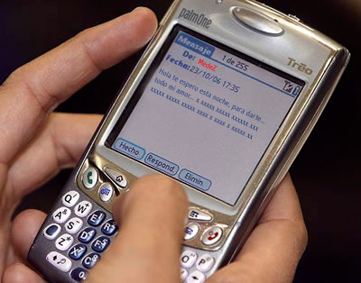  30 millones en multas  Desde hace más de 5 años el  Instituto Costarricense de Elec  tricidad, no aumenta las tarifas  que cobra por los servicios de  telefonía celular y telefonía  fija debido a un diferendo que mantiene con la Autoridad Reguladora de los Servicios Públicos.  EL ICE a mediados de diciembre del 2008 informo a la ARESEP su decisión de aumentar las tarifas del minuto celular, el mensaje de texto y el minuto de telefonía fija, apegándose a una interpretación del departamento legal que encontró la oportunidad de aumentarlas, debido a que la SUTEL no se encuentra aún en operación y argumentando que la ARESEP no tenía ya facultad para fijar tarifas de telecomunicaciones.  Esta aplicación de tarifa va en contra del transitorio I de la Ley de telecomunicaciones que indica, que es la ARESEP quien debe velar por el mercado de telecomunicaciones respetando las resoluciones anteriores y hasta tanto no entre en operación la SUTEL.  El mercado de telecomunicaciones no ha sido declarado aún en competencia y por lo tanto el ICE sigue siendo de manera práctica un monopolio que subió las tarifas de manera arbitraria a espaldas de los usuarios y del ente regulador.  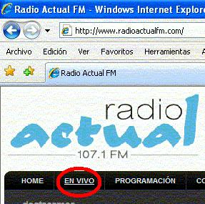  Consumidores de Costa Rica logró  la condena de varios comercios en  el país que violaron los derechos  de los consumidores, en temas  como información al consumidor  en lo que respecta de etiquetado principalmente de juguetes y de publicidad engañosa respecto de los menúes en los restaurantes.  Comercios como, el Restaurante Lubnam, Jugueterías TOYS, Almacén Rodolfo Leitón, CEMACO, Cervecería Costa Rica, Mc Donald´s, entre otros, fueron puestos a derecho por la Consumidores de Costa Rica, por medio de los mecanismos de la Comisión Nacional del Consumidor.  Consumidores Activos ahora en Internet  El programa de radio Consumidores Activos que se transmite todos los días de 8:00 a.m. a 9:00 a.m. por Radio Actual 107.1 FM, ahora también puede sintonizarse por medio de Internet en el portal electrónico http://www.radioactualfm.com .  El programa es una producción de nuestra organización y contribuye a fomentar una actitud crítica en los consumidores nacionales, en el sector privado y en el público. |  |  | ICE sube tarifas de celular y fijo
Denunciados
Ante la Comisión Nacional del Consumidor |  |  |  | Ante la Defensoría de los Habitantes
Empresa | Razón |  | Expediente | Ente | Razón | Expediente
MEGASUPER  Casa Blanca  Imp. Monge  Alm. Gollo  ICE  Destinos TV.com | Publicidad engañosa  Publicidad engañosa  Publicidad engañosa  Publicidad engañosa  Precios sin impuestos  Precios sin impuestos |  | 1265-08  1266-08  1267-08  1269-08  1436-08  1916-08 | MEIC y MAG | CONAFRIJOL | 25011-2008-SI

